Alternativní zdroje energie
Obnovitelné zdroje energie (OZE)
BIOPLYN
(boigas, naturgas…)
- Vzniká vyhníváním látek rostlinného a živočišného původu bez přístupu vzduchu, např v zemědělství a v odpadovém hospodářství ( skládky, čistírny odpadních vod).
- Obsahuje: 50-65 % methanu
25-50% oxidu uhličitého
0-10% vodní páry (dále kyslík, dusík, vodík, amoniak a sulfan)
Využití: přímé spalování, výroba tepla a elektrické energie, palivo pro automobily .
VODÍK
- Nejrozšířenějším prvkem ve vesmíru, prakticky nevyčerpatelný zdroj.
- Vázaný ve vodě, lehký a uniká do atmosféry, součást chemických sloučenin.
- Elktrolýzou vody – zisk čistého vodíku.
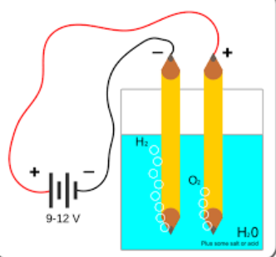
Využití: v palivových článcích (notebooky, digifotoaparáty, UPS, v automobilech zatím . výbušný, náročný na vodu…
Palivový článek:
